|  |  |  |  |  |  |  |
| --- | --- | --- | --- | --- | --- | --- |
| **TRƯỜNG ĐẠI HỌC CÔNG NGHỆ THÔNG TIN**  **KHOA HỆ THỐNG THÔNG TIN**   |  | | --- | | **Xây dựng hệ thống quản lý bán hàng linh kiện điện tử** |  |  | | --- | | **ĐỒ ÁN QUẢN LÝ DỰ ÁN CÔNG NGHỆ THÔNG TIN** |  |  | | --- | | TPHCM, Năm 2019 |  |  | | --- | | Lê Phạm Huy Cường | | Dương Quốc Cường | | Nguyễn Minh Nhựt | |
| **TRƯỜNG ĐẠI HỌC CÔNG NGHỆ THÔNG TIN**  **KHOA HỆ THỐNG THÔNG TIN**   |  |  | | --- | --- | | Lê Phạm Huy Cường | 17520306 | | Dương Quốc Cường | 17520304 | | Nguyễn Minh Nhựt | 17520867 |  |  | | --- | | **Xây dựng hệ thống quản lý bán hàng linh kiện điện tử** |  |  | | --- | | **ĐỒ ÁN QUẢN LÝ DỰ ÁN CÔNG NGHỆ THÔNG TIN** |  |  | | --- | | **TPHCM, Năm 2019** |  |  |  | | --- | --- | | GIÁO VIÊN LÝ THUYẾT: | TS. Cao Thị Nhạn | | GIÁO VIÊN HDTH: | ThS. Lê Ngô Thục Vi | |

**LỜI CẢM ƠN**

Trong cuộc sống của chúng ta, có lẽ ai cũng đã từng thất bại hoặc thành công, dù như thế nào thì đó cũng là kết quả nỗ lực của mỗi cá nhân cũng như tập thể. Và đằng sau đó chính là sự hỗ trợ giúp đỡ từ mọi người. Xét về mặt thành công, trong thực tế không có sự thành công nào mà không có sự giúp đỡ, nhất là trong học tập. Dân gian ta có câu “Không thầy đố mày làm nên” quả thật là đúng, học sinh không thể thành công nếu không có sự giúp đỡ, truyền đạt cũng như chỉ bảo tận tình của người Thầy. Hôm nay, để có thể hoàn thành được đồ án môn học này, nhóm chúng em rất biết ơn những thầy cô đã hỗ trợ tận tình, đã cung cấp cho chúng em nhiều kiến thức cũng như kinh nghiệm của người đi trước, lời đầu tiên chúng em xin cảm ơn tập thể cán bộ, giảng viên trường Đại học Công Nghệ Thông Tin – ĐHQG Tp. Hồ Chí Minh, nơi mà chúng em được tự do nghiên cứu cũng như có thêm nhiều kiến thức.

Với lòng biết ơn sâu sắc nhất, nhóm chúng em xin gửi đến quý Thầy Cô ở Khoa Hệ thống thông tin – Trường Đại Học Công Nghệ Thông Tin đã cùng với tri thức và tâm huyết của mình để truyền đạt vốn kiến thức quý báu cho chúng em trong suốt thời gian học tập tại trường. Trong đó có TS. Cao Thị Nhạn, cô đã cung cấp cho chúng em các kiến thức bổ ích về quá trình làm một dự án công nghệ thông tin và đặc biệt là ThS. Lê Ngô Thục Vi, giảng viên dạy thực hành lớp chúng em, Cô đã hướng dẫn cho chúng em cụ thể chi tiết quy trình cách làm đồ án cũng như nhiều kiến thức quý báu và lời góp ý cho đồ án này.

Ngoài ra, để đồ án được hoàn thành thì không thể nào cám ơn những người đã làm ra đó, cám ơn các bạn các thành viên trong nhóm đã chăm chỉ và chịu khó hoàn thành nhiệm vụ đúng tiến độ.

Với những gì đã được giúp đỡ, cuối cùng nhóm đã hoàn thành đồ án có tên: “Xây dựng hệ thống quản lý bán hàng linh kiện điện tử”. Trải qua thời gian một học kỳ thực hiện đề tài. Với sự hướng dẫn tận tình cùng những đóng góp quý báu của Cô và các bạn giúp nhóm chúng em hoàn thành tốt hơn báo cáo môn học của mình. Bên cạnh việc vận dụng những kiến thức được học trên lớp đồng thời kết hợp với việc học hỏi và tìm hiểu những kiến thức mới. Từ đó, nhóm đã vận dụng tối đa những gì đã tiếp thu được để hoàn thành một báo cáo đồ án tốt nhất. Tuy nhiên, trong quá trình thực hiện, không tránh khỏi những sai sót. Dó đó, rất mong nhận được những sự góp ý từ phía Cô nhằm giúp nhóm hoàn thiện những kiến thức đã học tập và cũng là hành trang để nhóm thực hiện tiếp các đề tài khác trong tương lai. Xin chân thành cảm ơn Cô và các bạn! Trân trọng cảm ơn.

Tp. Hồ Chí Minh Tháng 4/2019.

**NHẬN XÉT CỦA GIẢNG VIÊN**

**MỤC LỤC**

CHƯƠNG 1. MỞ ĐẦU 1

1. LÝ DO HÌNH THÀNH DỰ ÁN 1

2. MỤC TIÊU DỰ ÁN 1

CHƯƠNG 2. KHẢO SÁT HIỆN TRẠNG 3

1. PHỎNG VẤN VÀ KẾT QUẢ 3

2. PHỎNG VẤN VÀ KẾT QUẢ 7

3. MÔ TẢ NGHIỆP VỤ QUI TRÌNH CHO DỰ ÁN 13

CHƯƠNG 3. MÔ TẢ YÊU CẦU DỰ ÁN 15

1. YÊU CẦU CHỨC NĂNG 15

2. YÊU CẦU PHI CHỨC NĂNG 16

3. CÁC TÁC NHÂN NGHIỆP VỤ CỦA HỆ THỐNG 17

4. MÔ TẢ USES CASE 18

CHƯƠNG 4. PHƯƠNG ÁN THỰC HIỆN 34

1. PHƯƠNG ÁN TỐI THIỂU 34

2. PHƯƠNG ÁN ĐỀ XUẤT 36

3. PHƯƠNG ÁN TỐI ĐA 38

4. KẾT LUẬN 41

CHƯƠNG 5. RỦI RO 43

1. QUY TRÌNH PHÂN TÍCH RỦI RO 43

2. BẢNG PHÂN TÍCH RỦI RO 43

a. Đối với khách hàng 43

b. Đối với nhân sự 44

c. Đối với phương án 45

d. Đối với môi trường 46

CHƯƠNG 6. KẾ HOẠCH THỰC HIỆN 47

1. KẾ HOẠCH TỔNG THỂ 47

2. KẾ HOẠCH CHI TIẾT 48

PHỤ LỤC VÀ TÀI LIỆU THAM KHẢO 54

1. PHỤ LỤC 54

2. TÀI LIỆU THAM KHẢO 55

# **CHƯƠNG 1. MỞ ĐẦU**

1. **LÝ DO HÌNH THÀNH DỰ ÁN**

Ngày nay, xã hội ngày càng phát triển, đời sống của con người ngày càng được cải thiện thì những nhu cầu cá nhân ngày càng được chú trọng, nhiều người dùng các thiết bị điện tử nhiều hơn, nhu cầu sửa chửa, nâng cấp cũng tăng theo, vì vậy các cửa hàng bán linh kiện điện tử tranh đua nhau về các hình thức bán hàng trong thời đại công nghệ của “Cuộc cách mạng công nghiệp 4.0”. Trong thời đại cạnh tranh hiện nay việc giới thiệu sản phẩm kinh doanh đến từng cá nhân với chi phí thấp, hiệu quả cao là một vấn đề nan giải của người kinh doanh cùng với nhu cầu mua sắm với những sản phẩm đa chủng loại, đạt chất lượng, và hợp túi tiền của người tiêu dùng vì vậy thương mại điện tử đã được ra đời và dần phát triển trên toàn thế giới.

Việc quản lý cửa hàng bằng thủ công sẽ gặp rất nhiều khó khăn, phổ biến các mặt hàng của cửa hàng thông qua việc bao giá báo giá tuy nhiên chi phí khá cao vì số lượng sản phẩm ngày một đa dạng và giá cả thay đổi liên tục và tính phổ biến không cao chưa đáp ứng được nhu cầu người dùng. Mặt khác cửaa hàng còn gặp nhiều khó khăn như chưa quản lý được người dùng, thông tin nhà sản xuất, cập nhật giá sản phẩm, quản lý sản phẩm, các dữ liệu lưu trữ trên giấy tờ, nếu mất mát sẽ gây rất nhiều khó khăn, ảnh hưởng đến quá trình hoạt động và doanh thu của cửa hàng. Việc tìm kiếm hoặc cập nhật thông tin, lập báo cáo, thống kê mất rất nhiều thời gian và công sức, lại dễ bị sai sót. Tốn chi phí mua giấy tờ, thuê nhân viên, in ấn chi tiết sản phẩm. Bên cạnh đó, khách hàng đến đông để xem sản phẩm, với số lượng nhân viên có hạn, sẽ không giải đáp cũng như tư vấn cũng như không gian nhỏ không thể để hết sản phẩm lên cửa hàng làm cho việc phục vụ khách hàng cũng như tìm được một sản phẩm ưng ý cho mình chính là một nguyên nhân giảm cạnh tranh với các cửa hàng xung quanh.

Từ những khó khăn trên cửa hàng đã quyết định đưa ra giải pháp xây dựng một phần website để quảng bá sản phẩm của cửa hàng cũng như thuận tiện trong việc quản lý, giải quyết các vấn đề nang giải, cạnh tranh với các cửa hàng khác. Đây cũng là lý do chọn đề.

1. **MỤC TIÊU DỰ ÁN**

Biết cách lập kế hoạch của dự án. Hoàn thành đồ án môn học Quản lý dự án Công nghệ Thông tin. Xây dựng được một hệ thống website bán hàng hoàn thiện để khách hàng và nhân viên công ty có một hệ thống trao đổi mua bán một cách dễ dàng và thuận tiện. Website sẽ giới thiệu và quảng bá cửa hàng. Cung cấp những sản phẩm mới liên tục phù hợp với mọi thế hệ. Khách hàng có thể biết thông tin chi tiết về sản phẩm như: Tên sản phẩm, giá cả, xuất xứ,… Ngoài ra website còn có mục đích giới thiệu rộng cho nhiều khách hàng được biết hơn về cửa hàng, thu hẹp khoảng cách xa gần giải quyết được vấn đề di chuyển khó khăn.

Trong đó hệ thống sẽ đáp ứng được các yêu cầu sau:

* Quản lý thông tin các sản phẩm linh kiện điện tử, nhà sản xuất, số lượng, mẫu mã, kiểu dáng.
* Quản lý các hoạt động của khách hàng: đặt hàng (online hoặc liên hệ với nhân viên), mua thiết bị, đổi trả, và hủy đơn hàng.
* Đảm bảo việc tìm kiếm và xem thông tin của sản phẩm, thông tin của khách hàng: các thông tin về tình trạng đơn hàng, trạng thái, thông tin chi tiết giỏ hàng và thanh toán.
* Quản lý việc thanh toán của khách hàng.
* Quản lý các hoạt động về báo cáo thống kê về các sản phẩm, doanh thu.
* Quản lý việc cập nhật thông tin sản phẩm, số lượng sản phẩm trong kho.
* Thông tin lưu trữ sao cho việc kết xuất dữ liệu được nhanh chóng, hiệu quả.
* Hệ thống hỗ trợ phân quyền người dùng, đảm bảo tính bảo mật, an toàn của hệ thống.

# **CHƯƠNG 2. KHẢO SÁT HIỆN TRẠNG**

1. **PHỎNG VẤN VÀ KẾT QUẢ**

|  |  |
| --- | --- |
| **Phỏng Vấn Quản Lý Cửa Hàng** | |
| **Người phỏng vấn:** *Hoàng Thụy Trinh* | **Ngày phỏng vấn:** 23/4/2019 |
| **Câu Hỏi** | **Trả Lời** |
| Bạn hãy mô tả quy trình bán hàng tại cửa hàng? | 1. Nhân viên chào đón và tư vấn sản phẩm cho khách.  2. Nhân viên chốt đơn hàng và đóng gói sản phẩm cho khách.  3. Khách hàng thanh toán hóa đơn tại quầy và nhận phiếu bảo hành từ cửa hàng.  - Thái độ trả lời: *chắc chắn.* |
| Với quy trình bán hàng như vậy, cửa hàng có đáp ứng được nhiều yêu cầu của khách hàng hay không? | · Không. Trong trường hợp khách hàng đông thì khách hàng phải xếp hàng chờ thanh đủ toán và với số lượng nhân viên có hạn sẽ không đủ để tư vấn sản phẩm cho khách.  - Thái độ trả lời: *chắc chắn*. |
| Lưu trữ dữ liệu của cửa hàng bằng công cụ gì? | · Toàn bộ dữ liệu, sổ sách ghi hàng hóa nhập, xuất, đã bán, tồn kho, đang bán, thông tin về nhân viên đều được lưu trữ trên giấy.  - Thái độ trả lời: *chắc chắn*. |
| Làm thế nào để cập nhật giá và khuyến mãi sản phẩm thường xuyên? | · Cửa hàng sẽ cập nhật giá sản phẩm khi bên nhà cung cấp thay đổi giá và khuyến mãi.  - Thái độ trả lời: *chắc chắn*. |
| Cập nhật sản phẩm mới lên kệ của cửa hàng như thế nào? | · Chờ đến khi nhà cung cấp mời gọi nhập sản phẩm mới sau đó mới nhập về bán.  - Thái độ trả lời: *chắc chắn*. |

|  |  |
| --- | --- |
| **Phỏng Vấn Nhân viên Cửa Hàng** | |
| **Người phỏng vấn:** *Hoàng Thụy Trinh* | **Ngày phỏng vấn:** 23/4/2019 |
| **Câu Hỏi** | **Trả Lời** |
| Bạn làm việc tại cửa hàng bao nhiêu giờ/ngày? | . Nếu là nhân viên full-time thì sẽ làm 11h/ngày từ 8h sáng đến 7 giờ tối.  . Nhân viên part-time sẽ làm 5h30/ngày, làm 1 trong 2 ca:   * Sáng (8 – 13h30) * Tối (13h30 – 19h)   Thái độ trả lời: *Chắc chắn* |
| Khách hàng thường đến đông vào những khoảng thời gian nào? | · Vào những ngày thường (không bao gồm cuối tuần). Khách hàng thường đến đông vào khoảng trưa từ 11h – 13h30 và tối từ 17 – 19h  . Những ngày lễ và cuối tuần gần như cả ngày đều có khách và có lúc đông khách  Thái độ trả lời: *Chắc chắn* |
| Hiện tại bạn thấy công việc của bạn nhiều và vất vả không? Tại sao? | · Có, vì hiện tại nhân viên vừa phải tư vấn cho khách và chốt đơn hàng cho khách, mà những lúc đông khách thì không thể nào làm kịp  . Hiện tại cách duy nhất mà khách hàng mua được sản phẩm là đến trực tiếp cửa hàng xem sản phẩm và nghe tư vấn của nhân viên sau đó mua hàng nên không tránh khỏi số lượng khách hàng thì quá đồng còn số lượng nhân viên thì có hạn nên không đáp ứng kịp  Thái độ trả lời: *Chắc chắn* |
| Ở cửa hàng có rất nhiều mặt hàng khác nhau vậy bạn có gặp khó khăn khi bán hàng hay quản lý hay không? Bạn mong muốn quản lý sản phẩm như thế nào | · Có, hiện tại số lượng hàng hóa và các mặt hàng trong cửa hàng được lưu trữ dưới dạng thủ công nên nhiều lúc xảy ra sai sót.  . Nhân viên mong muốn có một hệ thống quản lý sản phẩm tự động, cập nhật giá cả thường xuyên, và số lượng các sản phẩm bán ra, nhập vào.  Thái độ trả lời: *Không chắc chắn* |
| Theo bạn yếu tố nào quyết định đến hành vi mua hàng của khách hàng? | · Tôi nghĩ thái độ bán hàng, sự nhanh nhạy trong việc nắm bắt tâm lý khách hàng, thông tin chi tiết về sản phẩm, hậu mãi, chế độ chăm sóc khách hàng là những yếu tố quan trọng quyết định đến hành vi mua hàng của khách hàng.  Thái độ trả lời: *Không Chắc chắn* |

|  |  |
| --- | --- |
| **Phỏng Vấn Khách Hàng** | |
| **Người phỏng vấn:** *Mạc Huy Tú* | **Ngày phỏng vấn:** 3/4/2019 |
| **Câu Hỏi** | **Trả Lời** |
| Bạn thấy nhân viên và quản lý ở cửa hàng như thế nào? | . Nhân viên và quản lý của cửa hàng rất thân thiện và vui vẻ với khách hàng.  . Nhân viên tư vấn sản phẩm nhiệt tình, luôn cố gắng hỗ trợ khách hàng.  Thái độ trả lời: *Chắc chắn* |
| Bạn từng mua sản phẩm ở cửa hàng này chưa? nếu có thì tại sao bạn lại tiếp tục chọn cửa hàng này? | · Mình đã mua nhiều sản phẩm ở đây rồi, mình tin tưởng và tiếp tục mua sản phẩm ở đây là vì ở đây là 1 cửa hàng lớn, có đội ngũ nhân viên thân thiện và hơn nữa là các chương trình khuyến mãi tốt cũng như chính sách bảo hành rất nhanh gọn khi sản phẩm xảy ra lỗi.  Thái độ trả lời: *Chắc chắn* |
| Bạn thấy cách bảo hàng sản phẩm ở cửa hàng như thế nào? | · Nhìn chung là tốt, vì cửa hàng luôn có chính sách bảo hành tốt như 1 đổi 1 trong vòng 30 ngày đầu (nếu có lỗi của nhà sản xuất) hay là đổi trả sản phẩm không mất phí trong 7 ngày đầu  . Nhưng hình thức bảo hành ở cửa hàng có hơi cứng nhắc khi mỗi lần khách hàng đi bảo hành phải mang đầy đủ hóa đơn mua sản phẩm, giấy bảo hành (nếu có) khá là phức tạp và nhiều lúc có thể đánh mất những hóa đơn này.  Thái độ trả lời: *Chắc chắn* |
| Bạn mong muốn hình thức bảo hành của cửa hàng thay đổi như thế nào? | · Thay vì bảo hành bằng hóa đơn thì có thể bảo hành trực tiếp từ số điện thoại của khách hàng và seri của sản phẩm như vậy sẽ tiện lợi và rút ngắn thời gian hơn rất nhiều.  Thái độ trả lời: *Chắc chắn* |
| Bạn còn điều nào chưa hài lòng về cửa hàng này không? | · Có, mỗi khi mình đến đây mua hàng mà khách hàng quá đông thì gần như không còn nhân viên để tư vấn sản phẩm cho mình cũng như việc thanh toán phải xếp hàng và chờ khá là lâu .  Thái độ trả lời: *Chắc chắn* |

1. **PHỎNG VẤN VÀ KẾT QUẢ**

|  |  |  |  |
| --- | --- | --- | --- |
| **Loại câu hỏi** | **Nhân viên** | **Người quản lý** | **Khách hàng** |
| Bạn hãy mô tả quy trình bán hàng tại cửa hàng? | Không | Có | Không |
| Hiện tại bạn thấy công việc của bạn nhiều và vất vả không? Tại sao? | Có | Không | Không |
| Lưu trữ dữ liệu của cửa hàng bằng công cụ gì? | Không | Có | Không |
| Với quy trình bán hàng như vậy, cửa hàng có đáp ứng được nhiều yêu cầu của khách hàng hay không? | Không | Có | Không |
| Làm thế nào để cập nhật giá và khuyến mãi sản phẩm thường xuyên? | Không | Có | Không |
| Cập nhật sản phẩm mới lên kệ của cửa hàng như thế nào? | Không | Có | Không |
| Bạn thấy nhân viên và quản lý ở cửa hàng như thế nào? | Không | Không | Có |
| Ở cửa hàng có rất nhiều mặt hàng khác nhau vậy bạn có gặp khó khăn khi bán hàng hay quản lý hay không? Bạn mong muốn quản lý sản phẩm như thế nào | Có | Không | Không |
| Theo bạn yếu tố nào quyết định đến hành vi mua hàng của khách hàng? | Có | Không | Không |
| Bạn mong muốn hình thức bảo hành của cửa hàng thay đổi như thế nào? | Không | Không | Có |
| Bạn làm việc tại cửa hàng bao nhiêu giờ/ngày? | Có | Không | Không |
| Bạn còn điều nào chưa hài lòng về cửa hàng này không? | Không | Không | Có |
| Bạn thấy cách bảo hành sản phẩm ở cửa hàng như thế nào? | Không | Không | Có |
| Bạn từng mua sản phẩm ở cửa hàng này chưa? nếu có thì tại sao bạn lại tiếp tục chọn cửa hàng này? | Không | Không | Có |

1. **HIỆN TRẠNG**

* Hiện trạng về tổ chức của cửa hàng

**Mô tả:**

* Người quản lý sẽ là người chịu trách nhiệm quản lý tất cả các nhân

viên trong cửa hàng.

* Mỗi bộ phận, tùy theo khối lượng công việc được phân chia với số lượng nhân viên khác nhau.



*Hình 2.1 Sơ đồ tổ chức cửa hàng linh kiện điện tử*

* Hiện trạng về tin học

1. Phần cứng:
   * Hiện tại ở cửa hàng điện tử có 4 laptop, các máy có cấu hình Intel Core i3, 1 máy in, 1 máy quẹt debit card và 1 máy quẹt credit card.
   * Ở cửa hàng có hệ thống mạng Wifi và Internet.
2. Phần mềm:

* Phần mềm đang sử dụng là: Foxit Reader, Word 2016, Ecxel 2016, Acess 2016
* Hệ điều hành: Windows 7 Home

1. **Con người:** Nhân viên bán hàng đều hiểu biết về tin học cơ bản như là:

* Tính toán trong Ecxel
* Sử dụng tin học văn phòng cơ bản: gõ văn bản, trình bày, in …

1. Khối lượng:

* Số lượng nhân viên trong cửa hàng hiện tại là 10 người (không bao gồm bảo vệ).

1. Tần suất:

* Số lượng khách hàng đến cửa hàng mỗi ngày ước tính khoảng: 150 khách và tăng lên cao vào các ngày đại hạ giá, lễ.
* Nhân viên thu ngân và nhân viên bán hàng xuất hóa đơn trung bình hơn 250 đơn mỗi ngày.

1. Qui trình nghiệp vụ khi chưa có dự án
   1. Hoạt động của nhân viên bán hàng
      1. Nhân viên sẽ chào đón khách vào cửa hàng sau đó sẽ tư vấn sản phẩm theo các yêu cầu của khách hàng và sẽ chốt đơn cho khách và đưa đến quầy thu ngân để lập hóa đơn và phiếu bán hàng
      2. Nếu khách hàng đặt hàng hóa sản phẩm, nhân viên, bộ phận bán hàng sẽ lập đơn đặt hàng, cập nhật đầy đủ thông tin hàng hóa, số lượng, … cho khách hàng.
      3. Nhân viên lập phiếu bán hàng và in phiếu bán hàng giao cho nhân viên lấy hàng hóa, sản phẩm.
      4. Nhân viên giao phiếu bán hàng đồng thời giao hàng hóa cho khách hàng để khách hàng kiểm tra đối chiếu.
   2. Hoạt động của nhân viên thủ kho
      1. Khi hàng hóa được đưa về kho, thủ kho sẽ tạo phiếu nhập kho, nhập số lượng hàng hóa nhập về vào phiếu nhập kho và lưu lại. Khi đó, số lượng hàng tồn trong kho sẽ tăng lên.
      2. Thủ kho xuất phiếu nhập kho giao cho người quản lý.
      3. Khi có yêu cầu xuất hàng hóa số lượng ra khỏi kho, nhân viên thủ kho sẽ tạo phiếu xuất kho các sản phẩm theo số lượng yêu cầu. Số lượng hàng tồn trong kho sẽ giảm xuống.
      4. Thủ kho xuất phiếu xuất kho giao cho người quản lý và người nhận hàng hóa, sản phẩm.
   3. Hoạt động của quản lý
      1. Theo dõi thông tin xuyên suốt từ khi nhận đơn hàng cho đến khi giao hàng cho khách hàng, phát hành hóa đơn bán hàng, thu tiền và hạch toán kế toán.
      2. Quản lý các đơn bán hàng hay hợp đồng, phần này cho phép cửa hàng trữ tất cả các hợp đồng bán hàng, đơn bán hàng cho khách hàng. Thông tin đơn hàng bao gồm các thông tin như: mặt hàng bán, số lượng, đơn giá, ngày giao hàng, điều khoản thanh toán, khách hàng và địa chỉ giao hàng…
      3. Kiểm tra phiếu nhập kho và phiếu xuất kho có trùng khớp với số lượng sản phẩm hay không.
      4. Quản lý quy trình đặt hàng với nhà cung cấp**:** quản lý sẽ có trách nhiệm xem xét các đề xuất về những mặt hàng yêu cầu và quyết định loại hàng, số lượng hàng cần đặt và phương thức đặt hàng với nhà cung cấp.
   4. Hoạt động của nhân viên thu ngân
      1. Tính tiền đơn hàng: tiếp nhận hàng hóa mà khách hàng đã chọn rồi tính tiền cho khách hàng.
      2. Nhận tiền của khách hàng: Thu ngân có nhiệm vụ nhận tiền mặt, thẻ tín dụng sau đó thực hiện việc thanh toán sau đó in hóa đơn cho khách cuối cùng là gửi hóa đơn và tiền thừa lại cho khác hàng.
      3. Tính tổng số tiền trong ngày và quyết sổ cuối ngày.
      4. Ngoài ra có thể làm một số công việc khác như: bọc hàng hóa; trả lời khách hàng về nơi đặt, sắp xếp hàng hóa trong quầy hàng; gắn giá tiền lên hàng hóa; lưu chuyển hàng hóa từ trong kho ra quầy hàng; …
2. **MÔ TẢ NGHIỆP VỤ QUI TRÌNH CHO DỰ ÁN**

Hoạt động của nhân viên (bao gồm nhân viên bán hàng và người quản trị):

Quản trị viên và nhân viên cần phải đăng nhập thành công vào hệ thống với tài khoản và mật khẩu đã được cung cấp trước. Ứng với mỗi quyền khi đăng nhập sẽ được truy cập vào những chức năng khác nhau trong hệ thống.

Quản trị viên quản lý thông tin khách hàng: Mỗi khách hàng được quản lý các thông tin sau đây: Họ tên, địa chỉ, điện thoại, email, tên đăng nhập, mật khẩu.

Quản trị viên sẽ quản lý thông tin các sản phẩm thiết bị điện tử, thông tin đó bao gồm: tên sản phẩm, đơn giá, số lượng, hình ảnh, mô tả, nhà cung cấp.

Quản trị viên còn quản lý đặt hàng của khách hàng: Khách hàng xem và lựa chọn mặt hàng cần mua. Trong quá trình lựa chọn, bộ phận bán hàng sẽ trực tiếp trao đổi thông tin cùng khách hàng, chịu trách nhiệm hướng dẫn. Sau khi lựa chọn xong, bộ phận bán hàng sẽ tiến hành lập đơn hàng của khách. Sau khi tiếp nhận yêu cầu trên, bộ phận này sẽ làm hóa đơn và thanh toán tiền.

Quản trị viên sẽ quản lý đặt hàng với nhà cung cấp: Sẽ kiểm tra nắm bắt tình hình hàng còn hay hết và đề xuất lên ban điều hành cần xử lý những mặt hàng cần nhập. Trong quá trình đặt hàng thì ban điều hành sẽ có trách nhiệm xem xét các đề xuất về những mặt hàng yêu cầu và quyết định loại hàng, số lượng hàng cần đặt và phương thức đặt hàng với nhà cung cấp. Việc đặt hàng với nhà cung cấp được thực hiện thông qua địa chỉ trên mạng hay qua điện thoại, fax…

Quản trị viên sẽ quản lý quá trình nhập hàng: Sau khi yêu cầu đặt hàng từ cửa hàng, nhà cung cấp sẽ giao cho cửa hàng có kèm theo hóa đơn hay bảng kê chi tiết các loại mặt hàng. Bộ phận nhập hàng sẽ sẽ kiểm tra lô hàng của từng nhà cung cấp và trong trường hợp hàng hóa giao không đúng yêu cầu đặt hàng, hay hàng kém chất lượng thì bộ phận nhập hàng sẽ trả lại nhà cung cấp và yêu cầu giao lại những mặt hàng bị trả đó. Tiếp theo bộ phận nhập hàng kiểm tra chứng từ giao hàng để gán giá trị thành tiền cho từng loại sản phẩm. Những loại hàng hóa này sẽ được cấp một mã số và được cập nhật ngay vào lúc bán. Sau khi nhập xong chứng từ giao hàng, nhân viên nhập hàng sẽ in một phiếu nhập để lưu trữ lại. **(Thêm thông tin phiếu nhập)**

Quản trị viên sẽ quản lý cập nhật thông tin các mặt hàng, tiếp nhận đơn hàng, kiểm tra đơn đặt hàng và xử lý đơn đặt hàng. Thống kê các mặt hàng đã bán (chi tiết thống kê), thống kê tồn kho, thống kê doanh thu. Khi có nhu cầu nhập hàng hóa từ nhà cung cấp thì tiến hành liên lạc với nhà cung cấp để đặt hàng và cập nhật các mặt hàng này vào cơ sở dữ liệu.

Hoạt động của khách hàng:

Khi khách hàng có nhu cầu mua hàng, khách hàng sẽ xem thông tin trên website về sản phẩm hoặc đến trực tiếp cửa hàng để lựa chọn thiết bị nào phù hợp. Khách hàng có thể tra cứu thông tin về sản phẩm, nhà sản xuất, kích cỡ, màu sắc. Nếu đồng ý với sản phẩm hiện tại, khách hàng sẽ thêm sản phẩm đó vào giỏ hàng có thể tùy chỉnh số lượng. Sau đó, khách hàng sẽ tiến hành cung cấp các thông tin cá nhân như học tên, số điện thoại, và xác nhận trên hệ thống. Hệ thống sẽ kiểm tra thông tin có hợp lệ hay không, nếu hợp lệ sẽ thông báo với khách hàng đặt mua thành công. Sau đó khách hàng có thể thanh toán trực tiếp ở quầy hoặc thanh toán bằng online (cụ thể hình thức) và nhận sản phẩm. Ngoài ra có thể xem được thông tin tình trạng đơn hàng, thời gian giao và thời gian nhận dự kiến, cũng như có thể hủy đơn hàng nếu trong thời gian cho phép (cụ thể thời gian).

Khách hàng có nhu cầu mua sản phẩm sẽ đến trực tiếp cửa hàng hoặc đặt qua online.

Khi khách hàng có nhu cầu thay đổi hoặc hủy các đơn hàng đã đặt trong thời gian cho phép. Khách hàng có thể gọi điện thoại hoặc đến cửa hàng để xác nhận đổi hoặc hủy đặt hàng.

# **CHƯƠNG 3. MÔ TẢ YÊU CẦU DỰ ÁN**

## **YÊU CẦU CHỨC NĂNG**

**Yêu cầu lưu trữ**

Tính năng lưu trữ là yêu cầu quan trọng nhất của hệ thống, là cơ sở để thực hiện phần lớn các tính năng của hệ thống, để đảm bảo việc quản lý bán hàng có hiệu quả, hệ thống cần lưu trữ các thông tin:

- Lưu trữ thông tin đăng nhập.

- Lưu trữ thông tin khách hàng.

- Lưu trữ thông tin nhân viên.

- Lưu trữ thông tin sản phẩm.

**Yêu cầu tính toán**

Tính tiền tự động cho sản phẩm của khách hàng. Sau khi khách hàng xác nhận đặt hàng, hệ thống truy xuất cơ sở dữ liệu để lấy thông tin về các sản phẩm, từ đó tính tổng tiền các sản phẩm mà khách hàng đã đặt. Việc tính toán phải được thực hiện một cách tự động.

**Yêu cầu tra cứu**

Tra cứu thông tin sản phẩm: Chức năng tra cứu thông tin sản phẩm được thực hiện khi nhân viên và khách hàng cần xem thông tin các sản phẩm. Chức năng này hỗ trợ tìm kiếm theo các tiêu chuẩn như tên thiết bị di động, tình trạng sản phẩm hoặc hiển thị thông tin của tất cả các thiết bị. Kết quả kết xuất sau khi tra cứu: các thiết bị (nếu có) theo tiêu chuẩn.

Tra cứu thông tin chi tiết hóa đơn: Chức năng Tra cứu thông tin chi tiết hóa đơn được thực hiện khi thiết bị của khách hàng có vấn đề về sản phẩm và nhân viên kiểm tra thiết bị của khách. Chức năng này hỗ trợ tìm kiếm theo các tiêu chuẩn như mã hóa đơn, tình trạng bảo hành. Kết quả kết xuất sau khi tra cứu: thông tin hóa đơn (nếu có) theo tiêu chuẩn.

**Yêu cầu thống kê và tổng hợp:**

Thống kê tình trạng tồn của sản phẩm: Cho phép thống kê tình trạng tồn của sản phẩm khi lập báo cáo thống kê trong một thời gian xác định như ngày, tuần, tháng, năm hoặc trong một khoảng thời gian xác định nào đó.

Chức năng này có ý nghĩa phát hiện được các sản phẩm bán chạy để tăng số lượng phục vụ nhu cầu mua bán trong tương lại và các sản phẩm ít được mua hoặc không được khách hàng quan tâm thì sẽ không nhập hàng thêm để từ đó cửa hàng tổ chức các chương trình khuyến mãi.

Kết xuất: thông tin sản phẩm, tồn đầu, phát sinh nhập – phát sinh xuất, tồn cuối.

Thống kê doanh thu: Cho phép thống kê tình trạng tài chính của cửa hàng khi lập báo cáo thống kê doanh thu trong một thời gian xác định như ngày, tuần, tháng, năm hoặc trong một khoảng thời gian xác định nào đó.

Chức năng này có ý nghĩa phát hiện tình trạng lời hay lỗ của cửa hàng dựa trên các thông số như: tổng số tiền nhận được trong khoảng thời gian lập báo cáo dựa vào việc bán sản phẩm và các số tiền chi trả cho phát sinh nhập sản phẩm, lương nhân viên và cơ sở vật chất.

Kết xuất: số liệu tài chính (vốn, tổng số tiền nhận, tổng số tiền chi, lãi).

## **YÊU CẦU PHI CHỨC NĂNG**

**Yêu cầu về giao diện**: Giao diện website gần gũi, thân thiện. Người dùng có thể sử dụng dễ dàng, thuận tiện và có tính tương tác cao. Thao tác trên trang website nhanh gọn và dễ sử dụng.

**Yêu cầu về chất lượng:** Đảm bảo chất lượng chạy tốt trong quá trình sử dụng.

**Tính tiến hóa**: Dễ dàng trong việc nâng cấp hay thêm các modules tiện ích khác.

**Tính tiện dụng:**

· Website có giao diện trực quan, thân thiện và dễ sử dụng.

· Các đặc tả và hướng dẫn sử dụng rõ ràng.

· Thao tác đơn giản và nhanh gọn, đáp ứng nhu cầu của khách hàng.

**Tính tương thích:** Hoạt động tốt trên mọi nền tảng, trên web, mobile, tablet.

**Tính hiệu quả:**

· Webiste thể hiện tốt thông tin sản phẩm, giỏ hàng, chi tiết các sản phẩm, và thanh toán.

· Trang website hoạt động ổn định, và đáng tin cậy, có thể thể truy cập và xử lý đồng thời nhiều hành động.

## **CÁC TÁC NHÂN NGHIỆP VỤ CỦA HỆ THỐNG**

* **Ban điều hành:** Ban điều hành sẽ duyệt các đơn đặt hàng từ bộ phận nhập hàng đề xuất, để quyết định có nhập các mặt hàng đó về hay không.
* **Bộ phận bán hàng:** Là bộ phận làm việc trực tiếp với khách hàng, có nhiệm vụ tư vấn, lập hóa đơn và thanh toán tiền cho khách.
* **Bộ phận nhập hàng:** Là bộ phận quản lý hàng hóa trong kho, về mặt số lượng, chất lượng, quyết định xem hàng vận chuyển từ nhà cung cấp có được phép nhập vào kho hay không? Đề xuất các mặt hàng còn thiếu lên ban điều hành để nhập thêm.
* **Khách hàng:** Khách sẽ xem thông tin các mặt hàng trên website hoặc đến trực tiếp cửa hàng. Khách có thể lựa chọn hình thức thanh toán online và giao hàng tận nhà nếu cần. Nếu khách chọn giao hàng tại nhà, khách có thể theo dõi tình trạng đơn hàng, có thể hủy đơn hàng.

## **MÔ TẢ USES CASE**

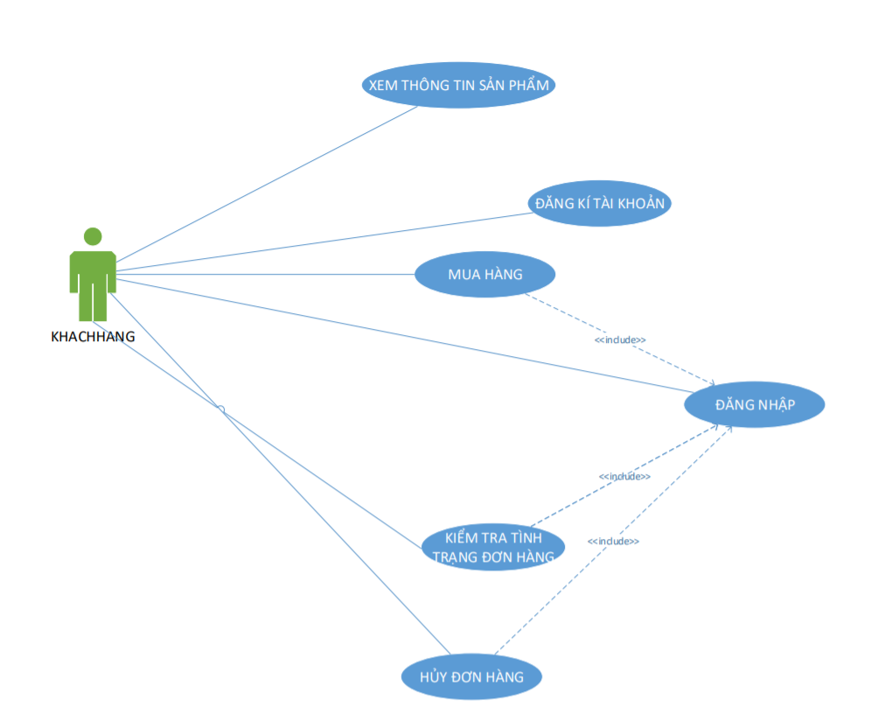

***Hình 3.1 Usecase cho khách hàng***

|  |
| --- |
| Usecase: Xem thông tin sản phẩm |
| Usecase ID: UC1 |
| Tác nhân chính: Khách hàng |
| Tổng quan: Khi khách hàng muốn xem thông tin chi tiết từng sản phẩm |
| Mối quan hệ   * *Tác nhân:* Khách hàng |
| Dòng sự kiện chính   1. Khách hàng vào trang web chọn hoặc tìm kiếm mặt hàng muốn xem thông tin sản phẩm 2. Click vào sản phẩm để xem chi tiết sản phẩm. 3. Kết thúc tác vụ và kết thúc |
| Dòng sự kiện phụ |
| Tiền điều kiện   1. Yêu cầu khách hàng phải có mạng máy tính để có thể truy xuất cơ sở dữ liệu với cửa hàng |
| Hậu điều kiện |

|  |
| --- |
| Usecase: Đăng kí tài khoản |
| Usecase ID: UC2 |
| Tác nhân chính: Khách hàng |
| Tổng quan: Khi khách hàng muốn đăng kí khách hàng với hệ thống để sử dụng các tính năng của hệ thống (Ví dụ như: Tích điểm, quà tặng, chương trình khuyến mãi,...) |
| Mối quan hệ   * *Tác nhân:* Khách hàng |
| Dòng sự kiện chính   1. Khách hàng vào trang web của cửa hàng. Chọn chức năng đăng kí tài khoản. 2. Khách hàng điền đầy đủ thông tin cần thiết. 3. Đồng ý với thỏa thuận và kết thúc tác vụ. 4. Nếu tất cả hợp lệ hệ thống sẽ có một câu thông báo một câu “Đăng kí thành công!”. 5. Kết thúc tác vụ. |
| Dòng sự kiện phụ   1. Kiểm tra các trường nhập không hợp lệ.   + Tài khoản đã tồn tại. + Mật khẩu hoặc mật khẩu xác nhân không trùng khớp.  + Địa chỉ email đã được sử dụng.  + Nhập thiếu một trường nào đó.   1. Hệ thống sẽ quay lại và bắt nhập lại từ đầu. |
| Tiền điều kiện |
| Hậu điều kiện |

|  |
| --- |
| Usecase: Mua hàng |
| Usecase ID: UC3 |
| Tác nhân chính: Khách hàng |
| Tổng quan: Cho phép khách hàng chọn sản phẩm và bỏ vào giỏ hàng nếu khách hàng muốn mua. |
| Mối quan hệ   * *Tác nhân:* Khách hàng * *Include:* Đăng nhập * *Extends:* Thanh toán |
| Dòng sự kiện chính   1. Khách hàng đăng nhập vào hệ thống để mua hàng. 2. Khách hàng chọn mặt hàng cần mua bỏ vào giỏ hàng 3. Hệ thống cho xem những mặt hàng đã mua ở giỏ hàng. 4. Khách hàng xem thông tin sản phẩm cần mua. 5. Nếu khách hàng muốn mua hàng thực sự nhấn vào “Thanh toán”. 6. Hệ thống sẽ lấy thông tin khách hàng để đặt hàng 7. Kết thúc tác vụ |
| Dòng sự kiện phụ   1. Nếu khách hàng đăng nhập sai sẽ bắt buộc đăng nhập lại. 2. Nếu khách hàng muốn hủy không mua thì quay lại bước 2 của dòng sự kiện chính.   Nếu thẻ không đủ tiền yêu cầu khách hàng thanh toán thêm chi phí còn lại. |
| Tiền điều kiện |
| Hậu điều kiện |

|  |
| --- |
| Usecase: Đăng nhập |
| Usecase ID: UC4 |
| Tác nhân chính: Khách hàng, Bộ phận nhập hàng, Bộ phận bán hàng, Admin, Ban điều hành. |
| Tổng quan: Hệ thống sẽ kiểm tra tài khoản mật khẩu ứng với từng loại tài khoản vào từng loại hệ thống khác nhau. |
| Mối quan hệ   * *Tác nhân:* Khách hàng, Bộ phận nhập hàng, Bộ phận bán hàng, Admin, Ban điều hành. |
| Dòng sự kiện chính   1. Người sử dụng hệ thống sử dụng username và password vào hệ thống. 2. Hệ thống sẽ phân loại đây là loại tài khoản của người sử dụng nào và chỉ thực hiện những chức năng usecase liên quan đến người đó.    1. Nếu loại tài khoản là Khách hàng 🡪 Chỉ sử dụng được các usecase của khách hàng.    2. Nếu loại tài khoản là Bộ phận bán hàng 🡪 Chỉ sử dụng được các usecase của bộ phận bán hàng.    3. Nếu loại tài khoản là Bộ phận nhập hàng 🡪 Chỉ sử dụng được các usecase của bộ phận nhập hàng.    4. Nếu loại tài khoản là Bộ phân admin 🡪 Chỉ sử dụng được các usecase của bộ phận admin.    5. Nếu loại tài khoản là bộ phận ban điều hành 🡪 Chỉ sử dụng được các usecase của bộ phận ban điều hành. |
| Dòng sự kiện phụ   1. Nếu user đăng nhập sai sẽ bắt buộc đăng nhập lại. 2. Đăng nhập sai quá 5 lần sẽ khóa tài khoản |
| Tiền điều kiện   1. Có giao diện đăng nhập |
| Hậu điều kiện   1. Có giao diện đăng xuất. |

|  |
| --- |
| Usecase: Kiểm tra tình trạng đơn hàng |
| Usecase ID: UC5 |
| Tác nhân chính: Khách hàng |
| Tổng quan: Kiểm tra quá trình vận chuyển của đơn hàng |
| Mối quan hệ   * Tác nhân: Khách hàng |
| Dòng sự kiện chính   1. Khách hàng đăng nhập vào hệ thống 2. Khách chọn chức năng “Kiểm tra tình trạng đơn hàng” 3. Hiển thị thông tin về tình trang của đơn hàng (Đang xác nhận, đang vận chuyển, đã giao thành công..) |

|  |
| --- |
| Usecase: Hủy đơn hàng |
| Usecase ID: UC6 |
| Tác nhân chính: Khách hàng |
| Tổng quan: Trong trường hợp khách chưa thanh toán, khách có thể hủy đơn hàng |
| Mối quan hệ   * Tác nhân: Khách hàng |
| Dòng sự kiện chính   1. Khách hàng đăng nhập vào hệ thống 2. Khách chọn hủy đơn hàng 3. Chọn lý do hủy 4. Thông báo có hủy được hay không |
| Dòng sự kiện phụ   1. Nếu đơn hàng chưa thanh toán và lý do hủy của khách hợp lệ thì xác nhận hủy đơn. |

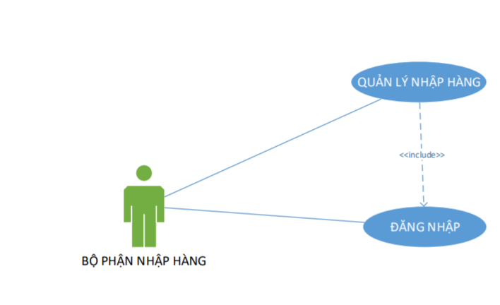

***Hình 3.2 Usecase bộ phận nhập hàng***

|  |
| --- |
| Usecase: Quản lý nhập hàng |
| Usecase ID: UC7 |
| Tác nhân chính: Bộ phận nhập hàng |
| Tổng quan: Quản lý quá trình nhập hàng vào kho từ nhà cung cấp. |
| Mối quan hệ   * *Tác nhân: Bộ phận nhập hàng* |
| Dòng sự kiện chính   1. Người sử dụng đăng nhập vào hệ thống 2. Thực hiện các chức năng quản lý nhập hàng bao gồm:  * Kiểm tra tình trạng hàng * Xác nhận nhập hàng vào kho với số lượng cụ thể * Từ chối nhập hàng với lý do cụ thể |

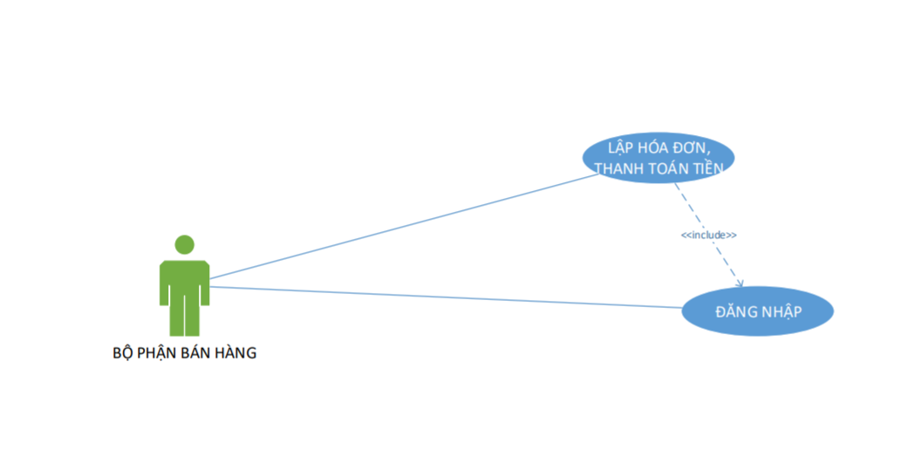

***Hình 3.3 Usecase bộ phận bán hàng***

|  |
| --- |
| Usecase: Lập hóa đơn thanh toán tiền |
| Usecase ID: UC8 |
| Tác nhân chính: Bộ phận bán hàng |
| Tổng quan: usecase bắt đầu khi có một khách hàng đến thanh toán mặt hàng sản phẩm của cửa hàng. Hệ thống cho phép bộ phận bán hàng lập hóa đơn thanh toán tiền bằng. |
| Mối quan hệ   * *Tác nhân:* Bộ phận bán hàng * *Include:* Đăng nhập |
| Dòng sự kiện chính   1. Xác nhận tài khoản đăng nhập của bộ phận bán hàng đúng với tài khoản của bộ phận bán hàng trong hệ thống Thực hiện bởi usecase include: “Đăng nhập”. 2. Hiển thị giao diện nhập vào những thông tin sản phẩm mà khách hàng mua thông qua bàn phím hoặc máy vét mã vạch. 3. Tiến hành in hóa đơn. 4. Yêu cầu khách hàng thanh toán. (Nếu sử dụng thẻ) 5. Kết thúc tác vụ và trở về trạng thái sẵn sàng với một khách hàng khác. |
| Dòng sự kiện phụ   1. Nếu nhân viên đăng nhập sai sẽ bắt buộc đăng nhập lại. 2. Nếu khách hàng muốn hủy không mua thì quay lại bước 2 của dòng sự kiện chính. 3. Nếu thẻ không đủ tiền yêu cầu khách hàng thanh toán thêm chi phí còn lại. |
| Tiền điều kiện   1. Máy bán hàng phải hoạt động tốt và có kết nối mạng. 2. Đủ giấy để in hóa đơn 3. Có máy quét hoặc bàn phím |
| Hậu điều kiện   1. Phải ở trạng thái sẵn sàng khi có một khách hàng mới. |

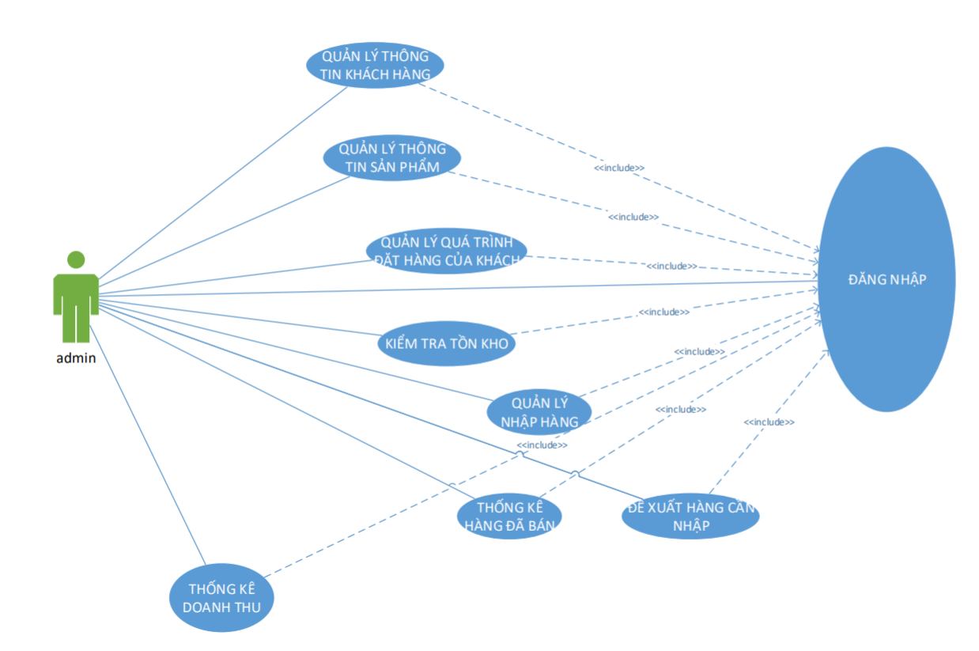

***Hình 3.4 Usecase bộ phận admin***

|  |
| --- |
| Usecase: Quản lý thông tin Khách Hàng |
| Usecase ID: UC 9 |
| Tác nhân chính: Admin |
| Tổng quan: Usecase bắt đầu khi admin muốn quản lý thông tin khách hàng đã mua sản phẩm tại cửa hàng. Hệ thống cho phép admin thêm, xóa, sửa thông tin khách hàng. |
| Mối quan hệ   * *Tác nhân:* admin * *Include:* Đăng nhập |
| Dòng sự kiện chính  1. Xác nhận tài khoản đăng nhập của admin đúng với tài khoản của admin trong hệ thống Thực hiện bởi usecase include: “Đăng nhập”.  2. Hiển thị giao diện danh sách thông tin khách hàng mà đã mua sản phẩm tại cửa hàng  3. Xem thông tin chi tiết khách hàng  4. Thêm, xóa, sửa thông tin khách hàng  5. Tìm kiếm khách hàng theo tên, số điện thoại  6. Sắp xếp danh sách khách hàng theo loại khách hàng, số tiền khách hàng đã thanh toán, sản phẩm. |
| Dòng sự kiện phụ  1. Nếu admin đăng nhập sai sẽ bắt buộc đăng nhập lại. |
| Tiền điều kiện  1. Nhân viên phải nhập thông tin khách hàng khi khách hàng thanh toán. |
| Hậu điều kiện  1. Thông tin khách hàng phải được cập nhật sau mỗi lần khách hàng thực hiện thanh toán. |

|  |
| --- |
| Usecase: Quản lý thông tin sản phẩm |
| Usecase ID: UC10 |
| Tác nhân chính: Admin |
| Tổng quan: Usecase bắt đầu khi admin muốn quản lý thông tin sản phẩm mà cửa hàng đang hoặc đã kinh doanh. Hệ thống cho phép admin thêm, xóa, sửa thông tin sản phẩm. |
| Mối quan hệ   * *Tác nhân:* admin * *Include:* Đăng nhập |
| Dòng sự kiện chính  1. Xác nhận tài khoản đăng nhập của admin đúng với tài khoản của admin trong hệ thống Thực hiện bởi usecase include: “Đăng nhập”.  2. Hiển thị giao diện danh sách thông tin sản phẩm mà cửa hàng đang hoặc đã kinh doanh  3. Xem thông tin chi tiết sản phẩm  4. Thêm, xóa, sửa thông tin sản phẩm  5. Tìm kiếm sản phẩm theo tên, ngày nhập, tình trạng  6. Sắp xếp danh sách sản phẩm theo loại sản phẩm, số lượng đã bán, số lượng còn, bán chạy, tình trạng, ngày nhập. |
| Dòng sự kiện phụ  1. Nếu admin đăng nhập sai sẽ bắt buộc đăng nhập lại. |
| Tiền điều kiện  1. Nhân viên phải nhập thông tin sản phẩm khi nhập kho.  2. Nhân viên phải nhập thông tin số lượng sản phẩm khi bán. |
| Hậu điều kiện   1. Thông tin sản phẩm phải được cập nhật sau mỗi lần thanh toán, nhập kho, bảo hành, đổi trả sản phẩm. |
| Usecase: Quản lý quá trình đặt hàng của khách |
| Usecase ID: UC11 |
| Tác nhân chính: Admin |
| Tổng quan: Usecase bắt đầu khi admin muốn quản lý quá trình đặt hàng của khách của cửa hàng. Hệ thống cho phép admin thêm, xóa, sửa thông tin đơn đặt hàng của khách. |
| Mối quan hệ   * Tác nhân: admin * Include: Đăng nhập |
| Dòng sự kiện chính  1. Xác nhận tài khoản đăng nhập của admin đúng với tài khoản của admin trong hệ thống Thực hiện bởi usecase include: “Đăng nhập”.  2. Hiển thị giao diện danh sách thông tin các đơn đặt hàng của khách  3. Xem thông tin chi tiết đơn đặt hàng của khách.  4. Thêm, xóa, sửa đơn đặt hàng của khách.  5. Tìm kiếm đơn đặt hàng theo tên khách hàng, số điện thoại khách hàng, ngày thanh toán, tình trạng, mã vận đơn.  6. Sắp xếp danh sách đơn đặt hàng theo số lượng đã đặt, ngày đặt, địa chỉ, tình trạng, số điện thoại, tên khách hàng |
| Dòng sự kiện phụ  1. Nếu admin đăng nhập sai sẽ bắt buộc đăng nhập lại. |
| Tiền điều kiện  1. Trong quá trình đặt hàng, khách hàng phải nhập đầy đủ thông tin mà hệ thống yêu cầu  2. Khách hàng phải lựa chọn phương thức thanh toán khi đặt hàng |
| Hậu điều kiện  1. Thông tin đơn đặt hàng phải được cập nhật sau mỗi lần khách hàng đặt hàng. |

|  |
| --- |
| Usecase: Kiểm tra tồn kho |
| Usecase ID: UC12 |
| Tác nhân chính: Admin |
| Tổng quan: usecase bắt đầu khi admin muốn kiểm tra hàng tồn kho |
| Mối quan hệ   * *Tác nhân:* Admin * *Include:* Đăng nhập |
| Dòng sự kiện chính   1. Đăng nhập hệ thống và xác nhận tài khoản. 2. Tìm kiếm mặt hàng, chọn mặt hàng muốn kiểm tra tồn kho theo tên hoặc theo mã mặt hàng. 3. Xem thông tin tồn kho của mặt hàng vừa tìm |
| Dòng sự kiện phụ   1. Nếu đăng nhập sai sẽ bắt buộc đăng nhập lại. 2. Nếu mặt hàng tìm kiếm không có in ra kết quả “Không tìm thấy” |
| Tiền điều kiện   1. Máy tính phải có mạng để đăng nhập hệ thống và kiểm tra hàng tồn kho. |
| Hậu điều kiện   1. Phải ở trạng thái sẵn sàng khi có một khách hàng mới. |

|  |
| --- |
| Usecase: Quản lý nhập hàng |
| Usecase ID: UC13 |
| Tác nhân chính: Admin |
| Tổng quan: usecase bắt đầu khi admin muốn thêm/xóa/sửa thông tin mặt hàng. |
| Mối quan hệ   * *Tác nhân:* Admin * *Include:* Đăng nhập |
| Dòng sự kiện chính   1. Xác nhận thông tin tài khoản. Đúng với phân quyền sử dụng chức năng quản lý nhập hàng. 2. Nếu chọn chức năng thêm thông tin mặt hàng    1. Nhập các thông tin mặt hàng.    2. Kết thúc tác vụ và về trạng thái sẵn sàng. 3. Nếu chọn chức năng sửa thông tin mặt hàng    1. Chọn mặt hàng cần sửa, sửa thông tin mặt hàng.    2. Kết thúc tác vụ và về trạng thái sẵn sàng. 4. Nếu chọn chức năng xóa thông tin mặt hàng. Chọn mặt hàng cần xóa nhấn “Xóa” và kết thúc tác vụ. |
| Dòng sự kiện phụ   1. Nếu đăng nhập sai sẽ bắt đăng nhập lại. 2. Nếu thêm/ xóa/ sửa vi phạm ràng buộc toàn vẹn thì rollback và trở lại trạng thái sẵn sàng. |
| Tiền điều kiện   1. Máy tính phải có mạng để đăng nhập hệ thống và kiểm tra hàng tồn kho. |
| Hậu điều kiện   1. Phải ở trạng thái sẵn sàng khi có một khách hàng mới. |

|  |
| --- |
| Usecase: Thống kê hàng đã bán |
| Usecase ID: UC14 |
| Tác nhân chính: Admin |
| Tổng quan: usecase bắt đầu khi admin muốn thống kê hàng đã bán |
| Mối quan hệ   * *Tác nhân:* Admin * *Include:* Đăng nhập |
| Dòng sự kiện chính   1. Xác nhận thông tin tài khoản. Đúng với phân quyền sử dụng chức năng quản lý nhập hàng. 2. Chọn chức năng thống kê hàng đã bán. Kết thúc tác vụ và trở về trạng thái sẵn sàng |
| Dòng sự kiện phụ   1. Nếu đăng nhập sai sẽ bắt đăng nhập lại. |
| Tiền điều kiện |

|  |
| --- |
| Usecase: Thống kê doanh thu |
| Usecase ID: UC15 |
| Tác nhân chính: Admin |
| Tổng quan: usecase bắt đầu khi admin muốn thêm/xóa/sửa thông tin mặt hàng. |
| Mối quan hệ   * *Tác nhân:* Admin * *Include:* Đăng nhập |
| Dòng sự kiện chính   1. Xác nhận thông tin tài khoản. Đúng với phân quyền sử dụng chức năng quản lý nhập hàng. 2. Chọn doanh thu theo quý, theo năm. 3. Thống kê doanh thu đã bán. In ra máy in hoặc in ra file |
| Dòng sự kiện phụ   1. Nếu đăng nhập sai sẽ bắt đăng nhập lại. 2. Nếu thêm/ xóa/ sửa vi phạm ràng buộc toàn vẹn thì rollback và trở lại trạng thái sẵn sàng. |
| Tiền điều kiện   1. Máy tính phải có mạng để đăng nhập hệ thống và kiểm tra hàng tồn kho. |
| Hậu điều kiện   1. Phải ở trạng thái sẵn sàng khi có một khách hàng mới. |

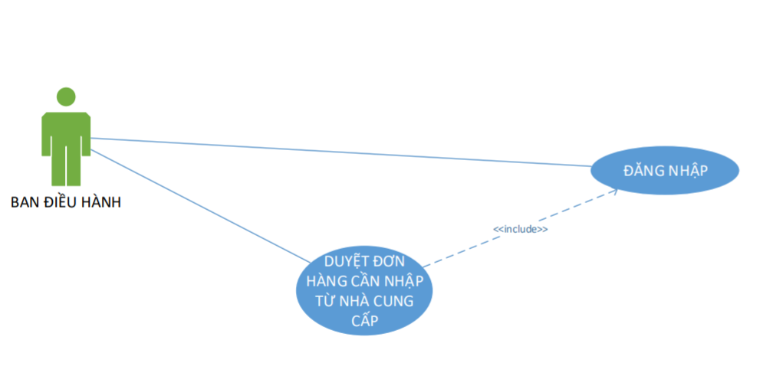

***Hình 3.5 Usecase ban điều hành***

|  |
| --- |
| Usecase: Duyệt đơn hàng |
| Usecase ID: UC16 |
| Tác nhân chính: Ban điều hành |
| Tổng quan: Duyệt các đơn hàng cần nhập. |
| Mối quan hệ   * *Tác nhân: Ban điều hành* |
| Dòng sự kiện chính   1. Người sử dụng đăng nhập vào hệ thống 2. Kiểm tra các đơn hàng cần phê duyệt 3. Duyệt đơn hàng 4. Xóa đơn hàng |

# **CHƯƠNG 4. PHƯƠNG ÁN THỰC HIỆN**

## **PHƯƠNG ÁN TỐI THIỂU**

* 1. **Về phần cứng** 
     + Sử dụng các thiết bị máy tính hiện tại:
     + 4 laptop
     + Các máy có cấu hình Intel Core i3
     + 1 máy in
     + 1 máy quẹt debit card
     + 1 máy quẹt credit card.
     + Mua thêm hosting và domain riêng cho cửa hàng.
  2. **Về phần mềm**
  + Sử dụng hệ điều hành windows 7 home.
  + Sử dụng trình duyệt web Google Chrome.
  + Sử dụng bộ gõ Unikey 4.2.
  + Sử dụng CSDL SQL Server 2012.
  1. **Về người dùng**
  + Người dùng được phép sử dụng tài khoản để đăng nhập vào hệ thống website với chức năng tùy theo cấp độ phân quyền.
  1. **Công nghệ sử dụng:**
  + Sử dụng web có back-end sử dụng PHP kết nối với cơ sở dữ liệu SQL Sever 2012 để lưu trữ thông tin.
  + Front-end: sử dụng trang web tĩnh HTML + CS S + Javascript + Bootstrap + Jquery để thực hiện các chức năng: hiện thị thông tin, xử lý thông tin theo nghiệp vụ, trao đổi thông tin, cho phép thanh toán.
  + Các thành phần của hệ thống quản lý cửa hàng:



*Hình 4.1 Mô hình phương án tối thiểu*

* 1. **Ước lượng chi phí:**
* Chi phí phần cứng:
  + Mua hosting 500 nghìn VND/tháng.
  + Mua domain 1 triệu VND/năm.
* Chi phí phần mềm:
  + Trang web hỗ trợ quản lý cửa hàng: 7 triệu VND.
  + Phần mềm khác: 0 VND.
* Chi phí huấn luyện: 300 nghìn VND.
* Chi phí khác (điện, bảo trì….): 1 triệu VND/ tháng do sử dụng thiết bị liên tục trong ngày.
  1. **Ưu, khuyết điểm:**
* Ưu điểm: Sử dụng CSDL SQL Server 2012 để lưu trữ dữ liệu đơn giản, dễ dàng thao tác.
  + Sử dụng được các thiết bị máy tính hiện tại.
  + Trang web tiện dụng, giao diện đơn giản giúp người dùng có thể dễ dàng thao tác.
* Nhược điểm:
  + Người dùng phải sử dụng thiết bị tại cửa hàng.
  + Sử dụng CSDL SQL Server 2012 không truy xuất được lượng dữ liệu lớn, tốn kém chi phí khi mở rộng, tốc độ truy cập chậm hơn.
  + Không có internet sẽ không kết nối được phần mềm.
  + Sử dụng hosting rẻ tốc độ phản hồi chậm.

## **PHƯƠNG ÁN ĐỀ XUẤT**

* 1. **Về phần cứng:**
  + Sử dụng các thiết bị máy tính hiện tại: 4 laptop, các máy có cấu hình Intel Core i3, 1 máy in, 1 máy quẹt debit card và 1 máy quẹt credit card.
  + Người dùng có thể sử dụng trang web bằng các thiết bị cá nhân.
  + Mua thêm hosting và domain riêng cho cửa hàng.
  1. **Về phần mềm:**
     + Sử dụng hệ điều hành windows 7 home.
     + Sử dụng trình duyệt web Google Chrome.
     + Sử dụng CSDL MySQL.
  2. **Về người dùng:**
* Người dùng được phép sử dụng tài khoản để đăng nhập vào hệ thống website với chức năng tùy theo cấp độ phân quyền.
* Người dùng có thể từ bên ngoài truy cập vào website để sử dụng các chức năng tùy theo cấp độ phân quyền.
  1. **Công nghệ sử dụng:**
  + Sử dụng công nghệ PHP, Javascript kết hợp với framework Angular viết trên Web để thực hiện các chức năng như: hiển thị thông tin, xử lý thông tin theo nghiệp vụ, trao đổi thông tin, cho phép thanh toán. Sử dụng cơ sở dữ liệu MySQL để lưu trữ thông tin.
  + Các thành phần của hệ thống quản lý cửa hàng:



*Hình 4.2 Mô hình phương án đề xuất*

* 1. **Ước lượng chi phí:**
* Chi phí phần cứng:
  + Mua hosting 1 triệu VND / tháng.
  + Mua domain 1 triệu VND / năm.
* Chi phí phần mềm:
  + Ứng dụng hỗ trợ quản lý cửa hàng: 15 triệu VND.
  + Phần mềm khác: 0 VND.
* Chi phí huấn luyện: 200 nghìn VND.
* Chi phí khác (điện, bảo trì….): 1 triệu VND/ tháng do sử dụng thiết bị liên tục trong ngày.
  1. **Ưu, khuyết điểm:**
     + Ưu điểm:
     + Sử dụng CSDL MySQL để lưu trữ dữ liệu đơn giản, dễ dàng thao tác.
     + Sử dụng được các thiết bị máy tính hiện tại.
     + Website tiện dụng, giao diện đơn giản giúp người dùng có thể dễ dàng thao tác.
     + Người dùng có thể truy cập trang web bằng thiết bị cá nhân ở bên ngoài cửa hàng.
     + Angular có thể chạy trên hầu hết các trình duyệt điện thoại thông minh, sử dụng data bind giống.NET với tính năng liên kết với HTML nên giúp người dùng cảm thấy dễ chịu, tương thích nhiều phiên bản trình duyệt web.
     + Nhược điểm:
     + Sử dụng công nghệ PHP là mã nguồn mở và miễn phí nên độ bảo mật không cao.
     + CSDL MySQL có độ bảo mật chưa cao, quá trình Restore có phần chậm chạp.
     + Không có internet sẽ không kết nối được website.
     + Trang web chiếm nhiều băng thông.
     + Angular được phát triển từ javascript nên nó không an toàn, phía máy chủ phải thường xuyên xác nhận quyền để hệ thống chạy trơn tru.
     + Hosting có tốc độ truy cập chậm, không đáp ứng được số lượng lớn người dùng.

## **PHƯƠNG ÁN TỐI ĐA**

* 1. **Về phần cứng:**
     + Sử dụng các thiết bị máy tính hiện tại: 4 laptop, các máy có cấu hình Intel Core i3, 1 máy in, 1 máy quẹt debit card và 1 máy quẹt credit card.
     + Người dùng có thể sử dụng trang web bằng các thiết bị cá nhân.
     + Mua thêm VPS và domain riêng cho cửa hàng.
  2. **Về phần mềm:**
     + Sử dụng hệ điều hành windows 7 home.
     + Sử dụng trình duyệt web Google Chrome.
     + Sử dụng CSDL Oracle.
  3. **Về người dùng:**
     + Người dùng được phép sử dụng tài khoản để đăng nhập vào hệ thống website với chức năng tùy theo cấp độ phân quyền.
  + Người dùng có thể từ bên ngoài truy cập vào website để sử dụng các chức năng tùy theo cấp độ phân quyền.
  1. **Công nghệ sử dụng:**
  + Website có back-end: sử dụng công nghệ Node.JS, sử dụng framework Express JS, kết hợp với cơ sở dữ liệu Oracle để lưu trữ thông tin
  + Website có front-end: sử dụng template-engine: EJS, React JS, Redux Saga. sử dụng công nghệ GraphQL để tương tác với API của back-end để sử dụng các chức năng: hiển thị thông tin, xử lý thông tin theo nghiệp vụ, trao đổi thông tin, cho phép thanh toán.
  + Sử dụng API để quét mã vạch
  + Các thành phần của hệ thống quản lý cửa hàng:



*Hình 4.3 Mô hình phương án tối đa*

* 1. **Ước lượng chi phí:**
     + Chi phí phần cứng:
     + Mua VPS 2 triệu VND / tháng.
     + Mua domain 1 triệu VND / năm.
     + Chi phí phần mềm:
     + Trang web hỗ trợ quản lý cửa hàng: 30 triệu VND do áp dụng các công nghệ mới như Oracle với những tính năng hỗ trợ lượng người dùng lớn, dữ liệu lưu trữ không tập trung, tính an toàn, bảo mật cao, cho phép user truy nhập tới CSDL phân tán như một khối thống nhất, cài đặt được trên đa hệ điều hành.
     + Phần mềm khác: Oracle 10 Enterprise Edition 40USD.
  + Chi phí huấn luyện: 200 nghìn VND.
  + Chi phí khác (điện, bảo trì….): 1 triệu VND/ tháng do sử dụng thiết bị liên tục trong ngày.
  1. **Ưu, khuyết điểm:**
  + Ưu điểm:
* Quản lý được cơ sở dữ liệu, hệ thống rất lớn.
* Phần mềm Oracle được tích hợp tất cả các công cụ để quản trị cũng như nhập xuất dữ liệu nên rất tiện lợi cho người quản trị.
* Có thể cài đặt trên đa hệ điều hành.
* Sử dụng được các máy tính hiện có.
* Người dùng có thể sử dụng máy vào bất kỳ địa điểm và thời gian nào thích hợp với mình.
* Dễ dàng kiểm soát người dùng.
* Web single page application giúp tốc độ truy cập nhanh hơn, ít chiếm tài nguyên của thiết bị và internet, giao diện tùy biến dễ dàng thân thiện với người dùng
* Máy ảo VPS có tốc độ truy cập nhanh, đáp ứng được số lượng lớn user.
  + Nhược điểm:
    - Phí bản quyền rất đắt.
    - Hệ thống chiếm nhiều dữ liệu.
    - Thời gian cài đặt lâu, chi phí cao.
    - Không tương thích với các công nghệ của Microsoft.
    - Phải có internet mới kết nối được website.

## **KẾT LUẬN**

* 1. Phương án tối thiểu phù hợp với cửa hàng có kinh phí thấp, Hệ thống chỉ vừa đủ để đáp ứng các nhu cầu thiết yếu của nhân viên, quản lý, khách hàng. Nhưng khó có thể đáp ứng với lượng lớn khách hàng và độ hài lòng cao của khách hàng. Hệ thống với giao diện đơn giản hết mức khiến việc thao tác của nhân viên, khách hàng, quản lý cũng trở nên khó khăn hơn, quan trọng hơn là cơ sở dữ liệu của hệ thống không được bảo mật tốt điều mà ngày càng trở thành mối quan ngại lớn của các hệ thống công nghệ thông tin.
  2. Phương án đề xuất thì tốt hơn phù hợp với cửa hàng không muốn đầu tư quá nhiều vào hệ thống nhưng vẫn muốn hệ thống hoạt động tốt hơn. Giao diện được nâng cấp giúp người dùng dễ dàng sử dụng, giúp khách hàng có độ tin tưởng cao hơn vào hệ thống của cửa hàng. Độ bảo mật của cơ sở dữ liệu cũng được cải thiện tốt hơn nhưng dữ liệu vẫn chưa thực sự là an toàn.
  3. Phương án tối đa sẽ là lựa chọn tốt nhất nhưng lại tốn chi phí nhất không những chi phí ban đầu xây dựng hệ thống còn phải tốn thêm chi phí cho việc duy trì bản quyền phần mềm và VPS. Nhưng hệ thống sẽ được hoạt động tốt nhất có thể, khả năng nâng cấp để phù hợp với cửa hàng có quy mô càng ngày càng lớn cũng trở nên dễ dàng hơn. Với tốc độ truy cập và giao diện của hệ thống được tối ưu thì hệ thống sẽ đáp ứng được với nhu cầu của lượng lớn khách hàng, việc này cũng giúp khách hàng, nhân viên, quản lý cảm thấy thoải mái hơn khi sử dụng hệ thống. Cơ sở dữ liệu được nâng cấp lên mức bảo mật tốt hơn, xử lý được nhiều tình huống lỗi khác nhau, việc bảo mật dữ liệu của khách hàng, sản phẩm cũng trở nên dễ dàng hơn giúp cho cửa hàng không phải lo ngại việc đánh cắp thông tin từ bên ngoài.

# **CHƯƠNG 5. RỦI RO**

## **QUY TRÌNH PHÂN TÍCH RỦI RO**

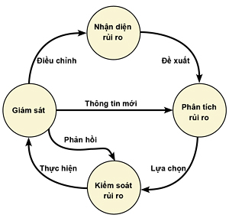

***Hình 5.1 Qui trình phân tích rủi ro. Nguồn: Từ mạng***

## **BẢNG PHÂN TÍCH RỦI RO**

### **Đối với khách hàng**

|  |  |  |  |  |
| --- | --- | --- | --- | --- |
| **STT** | **Mô tả rủi ro** | **Mức độ** | | **Cách giải quyết** |
| Cao/ Thấp | Thường xuyên |
| **1** | * Khách hàng thay đổi yêu cầu | Cao | Thường xuyên | * Nếu khách hàng có yêu cầu thay đổi phải buộc họ trả tiền thêm. Và viết trong hợp động nếu có thay đổi trong quá trình thực hiện dự án phải trả thêm số tiền phù hợp. |
| **2** | * Khách hàng hủy dự án ở một giai đoạn nào đó trước dự án hoàn thành. | Cao | Thường xuyên | * Thanh toán tiền từng giai đoạn của dự án tránh khách hàng hủy dự án. Điều này được ghi rõ trong hợp đồng dự án. |
| **3** | * Nhân viên, quản lý, không rõ cách sử dụng phần mềm | Thấp | Ít khi xảy ra | * Sau quá trình hoàn thành dự án. Sẽ có công việc training sử dụng phần mềm. |
| **4** | * Thiết bị của khách hàng không đáp ứng yêu cầu của phần mềm. | Cao | Thường xuyên | * Viết cấu hình máy tính để sử dụng phần mềm. Ghi rõ trong hợp đồng dự án. Nếu có thay đổi gì lớn phải thông báo cho khách hàng. |

### **Đối với nhân sự**

|  |  |  |  |  |
| --- | --- | --- | --- | --- |
| **STT** | **Mô tả rủi ro** | **Mức độ** | | **Cách giải quyết** |
| Cao/ Thấp | Thường xuyên? |
| **1** | * Nhân sự có việc bận. Xin nghỉ đột xuất. | Cao | Thường xuyên | * Thành lập theo team nhiều người. Chia theo từng module công việc khi có một người nghỉ thì vẫn không ảnh hưởng nhiều đến dự án |
| **2** | * Tiến độ thực hiện dự án không hoàn thành kịp và đúng tiến độ. | Cao | Thường xuyên | * Dưa ra deadline từng module, lên kế hoạch rõ ràng cụ thể. Chính sách thưởng/ phạt. |
| **3** | * Mối quan hệ giữa các thành viên chưa tốt. | Thấp | Thỉnh thoảng | * Phân công việc rõ ràng cho từng thành viên. Tổ chức teambuilding để gắn kết các thành viên. |

### **Đối với phương án**

|  |  |  |  |  |
| --- | --- | --- | --- | --- |
| **STT** | **Mô tả rủi ro** | **Mức độ** | | **Cách giải quyết** |
| Cao/ Thấp | Thường xuyên? |
| **1** | * Kinh phí phát sinh nhiều(neu ro) | Cao | Thường xuyên | * Qui trình chọn phương án phải phù hợp với kinh phí. |
| **2** | * Bên đối tác chưa hiểu rõ về các phương án thực hiện | Thấp | Thỉnh thoảng | * Cần có người hỗ trợ khách hàng. |

### **Đối với môi trường**

|  |  |  |  |  |
| --- | --- | --- | --- | --- |
| **STT** | **Mô tả rủi ro** | **Mức độ** | | **Cách giải quyết** |
| Cao/ Thấp | Thường xuyên? |
| **1** | * Cạnh tranh giữa các phần mềm quản lý cửa hàng điện tử. | Cao | Thường xuyên | * Phải xây dựng phần mềm chất lượng, đáp ứng tốt, nhiều chức năng mới, nổi bật. |

# **CHƯƠNG 6. KẾ HOẠCH THỰC HIỆN**

## **KẾ HOẠCH TỔNG THỂ**

|  |  |  |  |
| --- | --- | --- | --- |
| Giai đoạn | Nội dung | Yêu cầu | Thời gian |
| 1 | Công tác chuẩn bị | Chuẩn bị các công tác cần thiết cho dự án: hợp đồng, khảo sát, xác định mục tiêu phạm vi của dự án | 6 ngày |
| 2 | Phân tích thiết kế | Thiết kê mô hình chức năng, mô tả chi tiết từng chức năng | 10 ngày |
| 3 | Thiết kế thành phần giao diện Front end | Thiết kế các thành phần giao diện phục vụ cho dự án [team front end] | 30 ngày |
| 4 | Thiết kế thành phần xử lý Back end | Thiết kế các thành phần về xử lý để phục vụ các yêu cầu xử lý của khách hàng [ team backend] |
| 5 | Kiểm thử | Bộ phận tester kiểm tra hệ thống | 3 ngày |
| 6 | Training, hướng dẫn | Bộ phận trainning sẽ training cho khach hàng. | 2 ngày |
| 7 | Kết thúc dự án |  |  |

Thời gian dự án: 20/3/2019 – 11/6/2019

Nơi thực hiện dự án: Mỗi thành viên làm tại nhà

Qui định ngày làm: Làm việc từ thứ 2 – chủ nhật (một ngày 8 tiếng).

Chi phí thực hiện dự án:

|  |  |  |  |
| --- | --- | --- | --- |
|  | Phương án tối thiểu | Phương án đề xuất | Phương án tối đa |
| Phương án (1) | $377.04 | $736,94 | $1462,47 |
| Tiền công (2) | $5459,87 | | |
| Rủi ro** | $291.85 | $309.84 | $346.12 |
| Tổng tiền dự án | $6128.76 | $6506.65 | $7268.64 |

** Rủi ro bằng 5% của tổng tiền phương án và tiền công

## **KẾ HOẠCH CHI TIẾT**

* + - **Bảng phân công chi tiết dự án**

|  |  |  |  |  |  |  |  |
| --- | --- | --- | --- | --- | --- | --- | --- |
| Tên công việc | Work | Thời lượng | Ngày BD | Ngày KT | Công việc trước | Người thực hiện | Cost Variance |
| **Chuẩn bị công việc** | **141.04 hrs** | **6 days** | **Wed 3/20/19** | **Fri 3/29/19** |  |  | **$657.20** |
| Xác định mục tiêu phạm vi | 16 hrs | 2 days | Wed 3/20/19 | Thu 3/21/19 |  | Minh Nhựt | $64.00 |
| Lập bảng phỏng vấn | 5.04 hrs | 2 days | Wed 3/20/19 | Thu 3/21/19 |  | Huy Cường[32%] | $25.20 |
| Tiến hành phỏng vấn | 16 hrs | 2 days | Fri 3/22/19 | Sat 3/23/19 | 3 | Quốc Cường | $80.00 |
| Lập bảng kết quả phỏng vấn | 8 hrs | 1 day | Sun 3/24/19 | Sun 3/24/19 | 4 | Quốc Cường | $40.00 |
| Mô tả nghiệp vụ và qui trình cho dự án | 96 hrs | 4 days | Mon 3/25/19 | Thu 3/28/19 | 5 | Huy Cường,Quốc Cường,Minh Nhựt | $448.00 |
| **Phân tích thiết kế** | **66.67 hrs** | **10 days** | **Fri 3/29/19** | **Sat 4/13/19** | **1** |  | **$282.67** |
| Xác định yêu cầu chức năng, phi chức năng | 16 hrs | 2 days | Fri 3/29/19 | Sat 3/30/19 |  | Huy Cường | $80.00 |
| Lập sơ đồ usecase | 10.67 hrs | 2 days | Sun 3/31/19 | Mon 4/1/19 | 8 | Minh Nhựt[67%] | $42.67 |
| Mô tả usecase | 40 hrs | 5 days | Wed 4/3/19 | Sun 4/7/19 | 9 | Minh Nhựt | $160.00 |
| **Thiết kế web** | **966 hrs** | **30 days** | **Sun 4/14/19** | **Mon 6/3/19** | **7** |  | **$4,520.00** |
| **Thiết kế giao diện** | **310 hrs** | **30 days** | **Sun 4/14/19** | **Mon 6/3/19** |  |  | **$1,240.00** |
| **Thiết kế adminpage** | **120 hrs** | **15 days** | **Sun 4/14/19** | **Fri 5/10/19** |  |  | **$480.00** |
| Giao diện quản lý khách hàng | 56 hrs | 7 days | Sun 4/14/19 | Sat 4/20/19 |  | Minh Nhựt | $224.00 |
| Giao diện quản lý sản phẩm | 64 hrs | 8 days | Sun 4/21/19 | Sun 4/28/19 | 14 | Minh Nhựt | $256.00 |
| Thiết kế homepage | 190 hrs | 15 days | Sat 5/11/19 | Mon 6/3/19 | 13 | Minh Nhựt | $760.00 |
| **Thiết kế backend** | **656 hrs** | **30 days** | **Sun 4/14/19** | **Mon 6/3/19** |  |  | **$3,280.00** |
| Xây dựng CSDL | 144 hrs | 18 days | Sun 4/14/19 | Wed 5/1/19 |  | Quốc Cường | $720.00 |
| Xây dựng UC1 | 32 hrs | 4 days | Thu 5/2/19 | Sun 5/5/19 | 18 | Huy Cường | $160.00 |
| Xây dựng UC2 | 32 hrs | 4 days | Thu 5/2/19 | Sun 5/5/19 | 18 | Quốc Cường | $160.00 |
| Xây dựng UC3 | 32 hrs | 4 days | Mon 5/6/19 | Thu 5/9/19 | 19 | Huy Cường | $160.00 |
| Xây dựng UC4 | 32 hrs | 4 days | Mon 5/6/19 | Thu 5/9/19 | 20 | Quốc Cường | $160.00 |
| Xây dựng UC5 | 32 hrs | 4 days | Fri 5/10/19 | Mon 5/13/19 | 21 | Huy Cường | $160.00 |
| Xây dựng UC6 | 32 hrs | 4 days | Fri 5/10/19 | Mon 5/13/19 | 22 | Quốc Cường | $160.00 |
| Xây dựng UC7 | 32 hrs | 4 days | Tue 5/14/19 | Fri 5/17/19 | 23 | Huy Cường | $160.00 |
| Xây dựng UC8 | 32 hrs | 4 days | Tue 5/14/19 | Fri 5/17/19 | 24 | Quốc Cường | $160.00 |
| Xây dựng UC9 | 32 hrs | 4 days | Sat 5/18/19 | Tue 5/21/19 | 25 | Huy Cường | $160.00 |
| Xây dựng UC10 | 32 hrs | 4 days | Sat 5/18/19 | Tue 5/21/19 | 26 | Quốc Cường | $160.00 |
| Xây dựng UC11 | 32 hrs | 4 days | Wed 5/22/19 | Sat 5/25/19 | 27 | Huy Cường | $160.00 |
| Xây dựng UC12 | 32 hrs | 4 days | Wed 5/22/19 | Sat 5/25/19 | 28 | Quốc Cường | $160.00 |
| Xây dựng UC13 | 32 hrs | 4 days | Sun 5/26/19 | Wed 5/29/19 | 29 | Huy Cường | $160.00 |
| Xây dựng UC14 | 32 hrs | 4 days | Sun 5/26/19 | Wed 5/29/19 | 30 | Quốc Cường | $160.00 |
| Xây dựng UC15 | 32 hrs | 4 days | Thu 5/30/19 | Sun 6/2/19 | 31 | Huy Cường | $160.00 |
| Xây dựng UC16 | 32 hrs | 4 days | Thu 5/30/19 | Sun 6/2/19 | 32 | Quốc Cường | $160.00 |
| Kiểm thử | 0 hrs | 3 days | Tue 6/4/19 | Sat 6/8/19 | 11 |  | $0.00 |
| Training | 0 hrs | 2 days | Sat 6/8/19 | Tue 6/11/19 | 35 |  | $0.00 |
| Kết thúc dự án | 0 hrs |  |  |  |  |  | $0.00 |

*Hình 6.1 Bảng mô tả công việc chi tiết*

* + - **Sơ đồ GANTT**

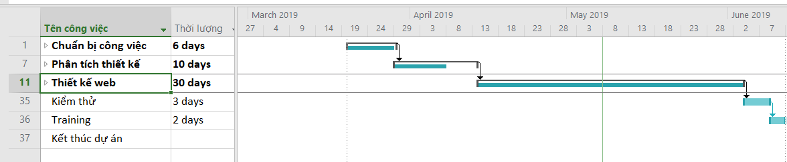

* *Hình 6.2 Sơ đồ GANTT tổng qua dự án*

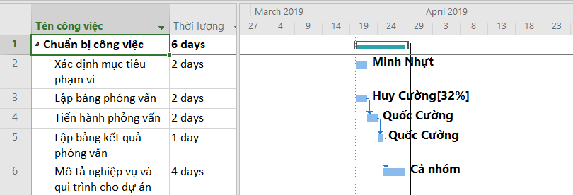

* *Hình 6.3 Sơ đồ GANTT của giai đoạn chuẩn bị công việc*

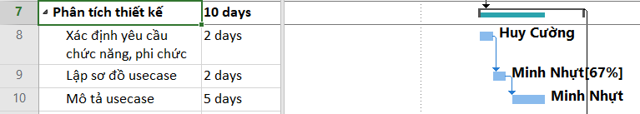

* *Hình 6.4 Sơ đồ GANTT của giai đoạn phân tích thiết kế*

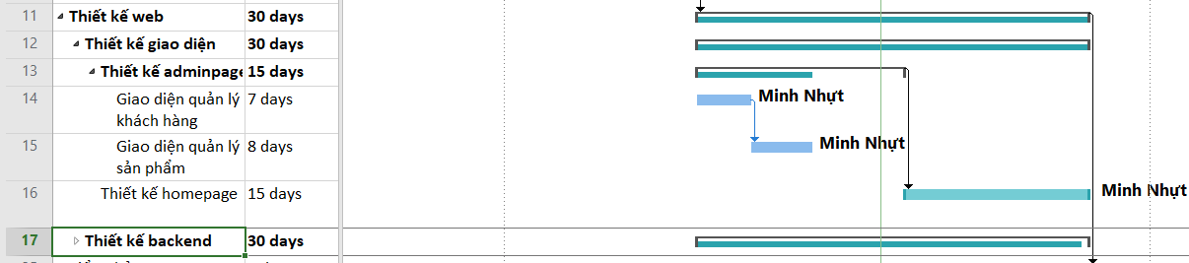

* *Hình 6.5 Sơ đồ GANTT của giai đoạn thiết kế Web*



* *Hình 6.6 Sơ đồ GANTT của giai đoạn kiểm thử, Training*

1. **KẾT QUẢ ĐẠT ĐƯỢC**

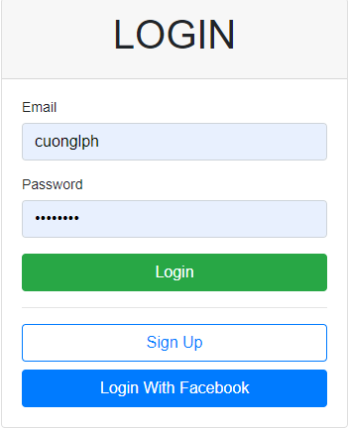

***Hình 6.7 Màn hình đăng nhập***

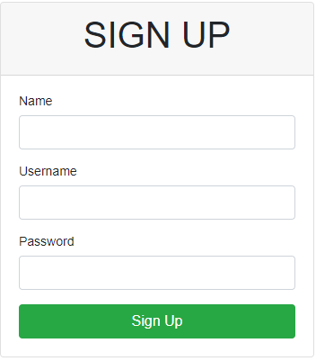

***Hình 6.8 Màn hình đăng kí***

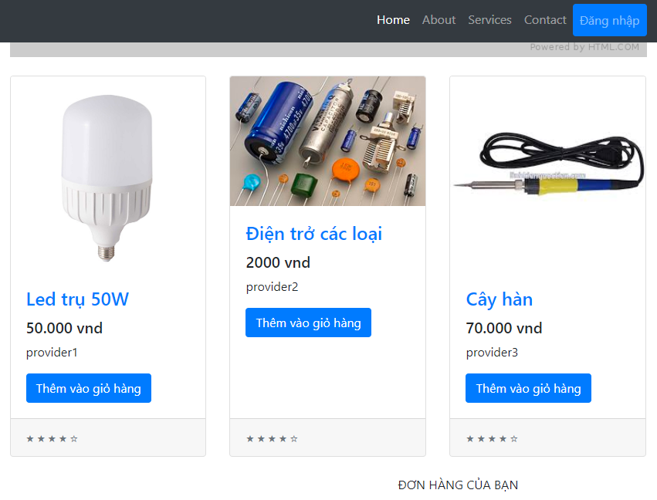

***Hình 6.9 Màn hình chọn mặt hàng***

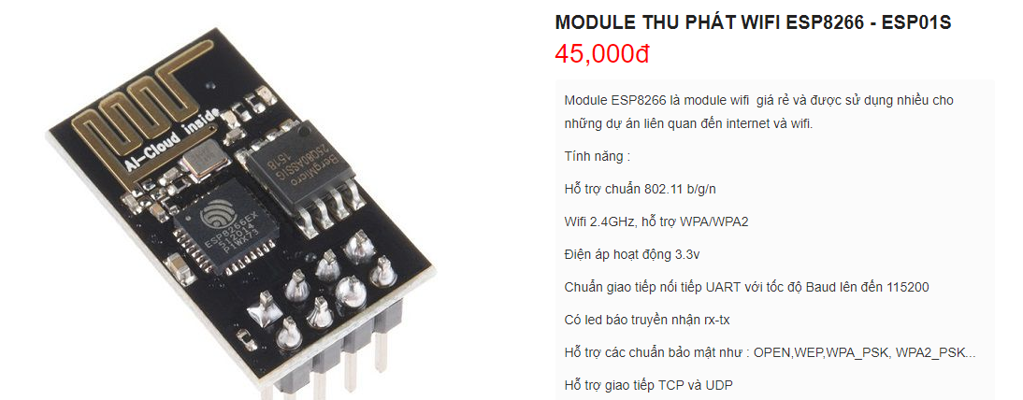

***Hình 6.10 Màn hình chi tiết sản phẩm***

# **PHỤ LỤC VÀ TÀI LIỆU THAM KHẢO**

## **PHỤ LỤC**

Hình 2.1 Sơ đồ tổ chức cửa hàng linh kiện điện tử

Hình 3.1 Usecase khách hàng

Hình 3.2 Usecase bộ phận nhập hàng

Hình 3.3 Usecase bộ phận bán hàng

Hình 3.4 Usecase admin

Hình 3.5 Usecase ban điều hành

Hình 4.1 Mô hình phương án tối thiểu

Hình 4.2 Mô hình phương án đề xuất

Hình 4.3 Mô hình phương án tối đa

Hình 5.1 Mô hình xử lý rủi ro

Hình 6.1 Bảng mô tả chi tiết công việc

Hình 6.2 Sơ đồ GANTT tổng quan dự án

Hình 6.3 Sơ đồ GANTT giai đoạn chuẩn bị

Hình 6.4 Sơ đồ GANTT giai đoạn phân tích

Hình 6.5 Sơ đồ GANTT giai đoạn thiết kế web

Hình 6.6 Sơ đồ GANTT giai đoạn kiểm thử training

Hình 6.7 Màn hình đăng nhập

Hình 6.8 Màn hình đăng kí

Hình 6.9 Màn hình chọn mặt hàng

Hình 6.10 Màn hình chi tiết sản phẩm

## **TÀI LIỆU THAM KHẢO**

* 1. Tài liệu hướng dẫn thực hành Quản trị dự án công nghệ thông tin. Nguyễn Thị Thanh Trúc, Cáp Phạm Đình Thăng.
  2. Giáo trình quản lý dự án Công nghệ thông tin (*TS Lê Văn Hùng*)
  3. Giáo trình quản lý dự án Công nghệ thông tin *(Ngô Trung Việt)*
  4. Qui trình nghiệp vụ bán hàng. Link: <https://giaduynguyen.com/quy-trinh-ban-hang/>
  5. <https://www.youtube.com/watch?v=P5woe6zJevg>